Министерство образования и молодежной политики Чувашской Республики

Федеральное государственное бюджетное образовательное учреждение
высшего образования
«Чувашский государственный педагогический университет им. И.Я. Яковлева»

Психолого-педагогический факультет

Кафедра педагогики и методики начального образования

ПРОГРАММА КРУГЛОГО СТОЛА

«МАТЕРИНСКАЯ ПЕДАГОГИКА»,
посвященного 95-летию Д. Е. Егорова, кандидата педагогических наук, доцента,
ветерана педагогического труда, участника Великой Отечественной войны, организатора первого в России Музея материнской славы, заслуженного работника высшей школы Чувашской Республики

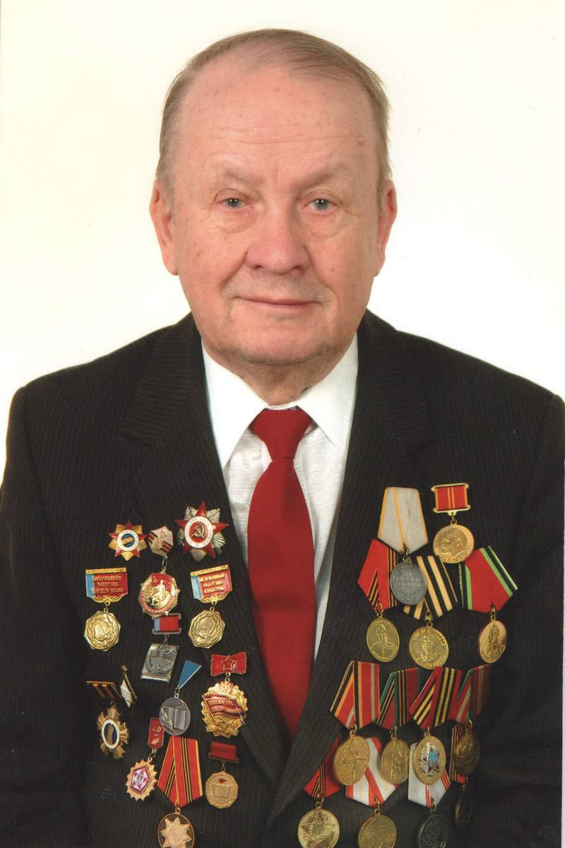

Чебоксары
2019
ОРГАНИЗАЦИОННЫЙ КОМИТЕТ

Председатель:
Иванов Владимир Николаевич, ректор ЧГПУ им. И. Я. Яковлева, доктор педагогических наук, профессор.

Члены оргкомитета:
Харитонов Михаил Григорьевич, декан психолого-педагогического факультета ЧГПУ им. И.Я. Яковлева, доктор педагогических наук, профессор.
Бычков Вениамин Иванович – зав. кафедрой педагогики и методики начального образования ЧГПУ им. И.Я. Яковлева, кандидат педагогических наук, доцент.
Ковалев Василий Петрович – доктор педагогических наук, профессор кафедры педагогики и методики начального образования ЧГПУ им. И.Я. Яковлева.
Михеева Светлана Львовна – кандидат филологических наук, доцент кафедры педагогики и методики начального образования ЧГПУ им. И.Я. Яковлева».

05 ноября 2019 года
10.00 – Открытие круглого стола
(зал ученого совета ЧГПУ им. И.Я. Яковлева,
г. Чебоксары, ул. К. Маркса, 38, каб. 227)

ПОРЯДОК РАБОТЫ КРУГЛОГО СТОЛА
Вступительное слово Иванова Владимира Николаевича, ректора ЧГПУ им. И. Я. Яковлева, доктора педагогических наук, профессора.
Поздравления участников круглого стола:
Федорова Алевтина Николаевна, первый заместитель министра образования и молодежной политики Чувашской Республики;
Степанова Зинаида Николаевна, председатель Чувашской Республиканской организации профсоюза работников народного образования и науки РФ.
Якушкина Зинаида Никитична, кандидат педагогических наук, доцент председатель Совета ветеранов ЧГПУ им. И. Я. Яковлева
Выступления:
Харитонов Михаил Григорьевич, декан психолого-педагогического факультета, доктор педагогических наук, профессор ЧГПУ им. И. Я. Яковлева. Учитель учителей – Д.Е. Егоров.
Малкова Наталия Геннадьевна, зав. музеем Материнской славы ЧГПУ им. И.Я. Яковлева. История создания музея Материнской славы.
Кузнецова Людмила Васильевна, доктор педагогических наук, профессор кафедры теории, истории, методики музыки и хорового дирижирования ЧГПУ им. И.Я. Яковлева. Народная педагогика – составная и неотъемлемая часть общей духовной культуры народа.
Артемьева Тамара Васильевна, кандидат педагогических наук, доцент кафедры профессионального развития педагогических работников ЧРИО. Д.Е. Егоров – ученый, педагог, гуманист.
Ковалев Василий Петрович, доктор педагогических наук, профессор кафедры педагогики и методики начального образования ЧГПУ им. И.Я. Яковлева. История зарождения и развития материнской педагогики.
Васильев Егор Васильевич, доктор педагогических наук, профессор. Д.Е. Егоров – организатор первого в Чувашии и России музея Материнской славы.
Бычков Вениамин Иванович, зав. кафедрой педагогики и методики начального образования, кандидат педагогических наук, доцент ЧГПУ им. И.Я. Яковлева. Образ матери на уроках русского языка в начальной чувашской школе.
Арестова Вероника Юрьевна, кандидат педагогических наук, доцент кафедры педагогики и методики начального образования ЧГПУ им. И.Я. Яковлева. Образ матери в современном музыкальном репертуаре младших школьников.
Горбунова Татьяна Валерьевна, кандидат педагогических наук, доцент кафедры педагогики и методики начального образования ЧГПУ им. И.Я. Яковлева. О реализации социального проекта «Женщинам войны посвящается».
Харитонова Фаина Петровна, кандидат педагогических наук, доцент кафедры педагогики и методики начального образования ЧГПУ им. И.Я. Яковлева. Образ матери в педагогике.

Подведение итогов.

